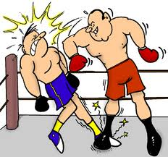

Je wordt er rustig van.

-rustige muziek luisteren.

-muntthee

-yoga les /mediteren

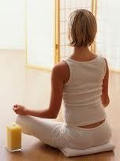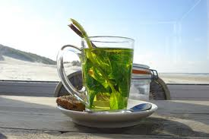

Je krijgt nieuwe energie.

-wilde muziek

-sporten zoals boksen

-energiedrankjes

-cafeïne (ingrediënt)



**een kalmerend middel**

**Een oppeppend middel**